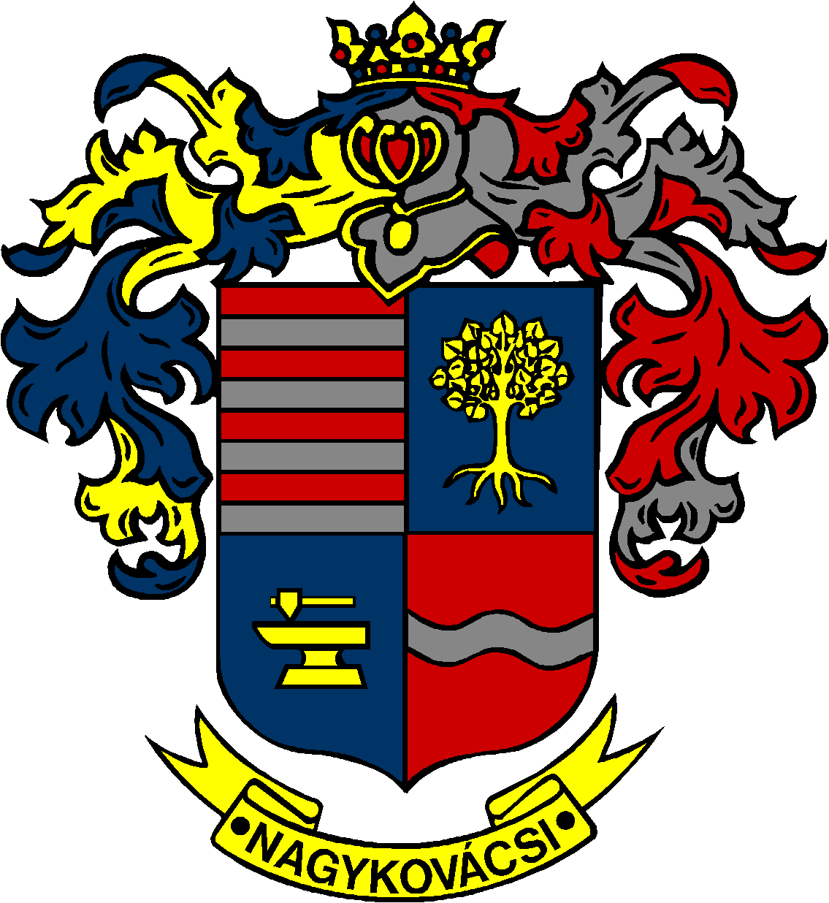

NAGYKOVÁCSI NAGYKÖZSÉG ÖNKORMÁNYZATA
HUMÁNPOLITIKAI BIZOTTSÁG

ELNÖKE

MEGHÍVÓ

Nagykovácsi Nagyközség Önkormányzata
Humánpolitikai bizottságának
ülésére

Az ülés helye: Öregiskola Közösségi Ház és Könyvtár
Időpontja: 2023. március 20. (hétfő) 16 óra 30 perc

Napirend:
- A személyes gondoskodást nyújtó gyermekjóléti alapellátásokról és térítési díjairól szóló 8/2015. (IV. 23.) önkormányzati rendelet felülvizsgálata E – 27
Előterjesztő: Kiszelné Mohos Katalin polgármester
Előadó: Grégerné Papp Ildikó jegyző
Tárgyalja: HB, ÜB, PB

- A személyes gondoskodást nyújtó szociális alapellátásokról, azok igénybevételéről, valamint az ezekért fizetendő térítési díjakról szóló 12/2016. (V. 30.) önkormányzati rendelet felülvizsgálata E – 28
Előterjesztő: Kiszelné Mohos Katalin polgármester
Előadó: Grégerné Papp Ildikó jegyző
Tárgyalja: HB, ÜB, PB

- A szociális rászorultságtól függő pénzbeli és természetbeni ellátások szabályozásáról szóló 22/2022. (XI. 22.) önkormányzati rendelet módosítása E – 30
Előterjesztő: Kiszelné Mohos Katalin polgármester
Előadó: Grégerné Papp Ildikó jegyző
Tárgyalja: HB, ÜB, PB

- Döntés az Öregiskola Közösségi Ház és Könyvtár 2022. évi beszámolójának elfogadásáról E – 26
Előterjesztő: Kiszelné Mohos Katalin polgármester
Előadó: Grégerné Papp Ildikó jegyző
Tárgyalja: HB

- Döntés a Nagykovácsi Kispatak Óvoda 2023/2024. nevelési év beiratkozási rendjének, az indítható csoportok számának meghatározásáról E – 25
Előterjesztő: Kiszelné Mohos Katalin polgármester
Előadó: Grégerné Papp Ildikó jegyző
Tárgyalja: HB

Nagykovácsi, 2023. március 16.

G. Furulyás Katalin s.k.
elnök

